致伯克希尔·哈撒韦全体股东:
经结算本公司2004年的净值增加83亿美元，A股或B股每股的账面净值增加10.5%，累计自现有经营阶层接手之后的40年以来，每股净值由当初的19元成长到目前的55,824美元，年复合成长率约为21.9%。
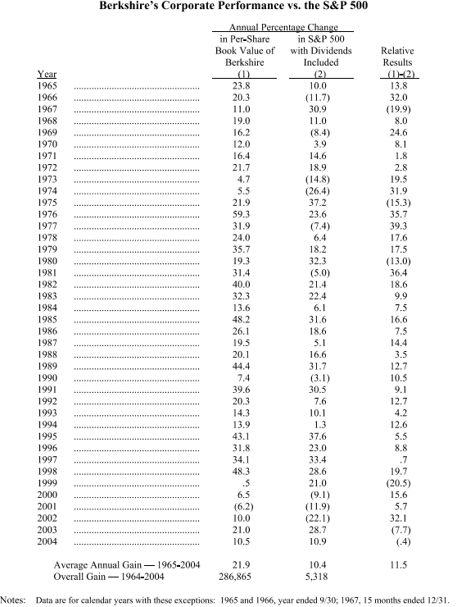
（在年报中所谓的每股数字系以A级普通股约当数为基础，这是本公司在1996年以前流通在外唯一的一种股份，B级普通股则拥有A级普通股三十分之一的权利。）
真正重要的是实质价值，而不是账面净值，而好消息是，在1964年到2004年期间，伯克希尔已经从一家原本摇摇欲坠的北方纺织公司，蜕变成一个跨足各个产业的大型集团，其实质价值大幅超越账面净值，可以这样说，40年来实质价值的成长率甚至远超过账面净值21.9%的成长率，(想要对实质价值以及本人与查理芒格经营伯克希尔的原则有更多的了解的人，我建议大家阅读股东手册)。
虽然账面净值并非完美，但仍不失为衡量实质价值长期成长率的有效工具，当然单一年度净值的表现与标普500指数的比较(相关比较参阅首页)，其意义已不若以往，主要原因在于我们股票投资部位，(含可转换特别股在内)，占我们净值的比重已大幅下降，从1980年代早期的114%，到近年50%不到，也因此股市波动对于我们净值影响的程度也大不如前。
不过即便如此，伯克希尔相对于标普500长期的表现还是顶重要的，因为股东们现在可以非常低的手续费买到指数型基金，间接投资标普500，因此除非在往后我们能够以高于标普500的速度累积每股实质价值，否则查理跟我就没有存在的价值。
去年伯克希尔的账面净值仅增加了10.5%，略低于标普500指数10.9%的报酬率，这种平庸的表现与我们旗下经理人完全无关，一如往常，他们已分担了许多重担，我给他们的指示相当简单明确，以继承自家百年老店的心来经营事业，而他们大多都照办，并把多余的资金送回奥马哈交由我运用。
去年是我没有做好份内的工作，我本来希望能够谈成几个数十亿美元的并购案，好让我们能够再增加稳定的盈余创造能力，可惜我一事无成，此外我也找不到什么股票可以买，就这样到年底伯克希尔账上累积的高达430亿美元的约当现金，真伤脑筋，明年查理跟我会更努力地将这些闲置资金转化为较吸引人的资产，不过我们实在是不敢打包票。从另一方面来说，2004年的股市表现确实不错，如果你看看自60年代以来的35年间，你会发现投资人的报酬率，含股利在内，年平均高达11.2%，(这远高于未来我们预期可获得的报酬率)，但如果看看最近几年的报酬率，你会发现在2004年以前只有一年达到以前的水准，所以说去年看起来正常的报酬可以说是特例。
过去35年来，美国企业创造出优异的成绩单，按理说投资人也应该跟着获得丰厚的回报，只要大家以分散且低成本的方式搭顺风车即可，事实上指数型基金同样可以达到这样的目的，但为什么实际上大多数投资人的绩效却惨不忍睹呢？
我认为这其中主要有三个原因，第一是交易成本太高，投资人的进出往往过于频繁，或者是花太多费用在投资管理之上；第二、投资决策往往基于小道消息而非理性量化的企业评价；第三，潜尝辄止的方法加上错误的介入时点，如在多头上涨多时的高点才介入，或是经历一阵子的盘底走势后低档退出。投资人必须谨记，过度兴奋与过高的交易成本是其大敌，而如果大家一定要投资股票，我认为正确的心态应该是当别人贪婪时要感到害怕，当别人害怕时要感到贪婪。

部门绩效

身为管理者，查理跟我设身处地的为大家着想，希望自己能够提供给各位所有重要的财务信息与看法，虽然随着伯克希尔的规模日益庞杂，要兼顾简洁与明了的困难度大大提高，因为我们有些产业的性质截然不同，这代表将所有数字混在一起的大杂烩，对于分析一点用处都没有。
因此在接下来的报告中，我们将按产业别分类列示各产业的资产负债表、盈余数字以及我们的看法，我必须让各位了解除非在极少数的情况下，我们尽量避免对外举债，同时我们也不会塞给你一大堆对于分析伯克希尔实质价值没有帮助的数字，因为这样做反而会模糊了焦点。

受管制的公用事业

经由持股80.5%(按完全稀释基础计算)中美能源控股公司，我们拥有众多公用事业的权益，其中主要的项目包括(1)拥有370万用户，英国第三大的电力公司约克夏电力以及北方电力；(2)在爱荷华州拥有69.8万用户的美中能源公司；(3)肯特河及北方天然等两条天然气输送管线，约占全美7.9%的天然气运能。
剩下的19.5%权益则由伯克希尔三位合作伙伴所持有，他们分别是DaveSokol及GregAbel，他们是中美能源优秀的经理人，另外一位则是WalterScott，他是我个人长期的好友，也是他引荐我投资这家公司的，由于中美能源公司受限于公用事业控股公司法(PUHCA)的规定，限制伯克希尔的投票权最高只能达到9.9%，所以Walter他拥有绝对的控制权。
受限制的投票权使得我们仅能以相当简略的方式将中美能源的财务数字列入财务报表中，而无法将该公司所有的资产负债以及营收损益列入伯克希尔报表，依照现行会计原则，我们只能按投资比例认列该公司的投资金额及损益，或许在不久的将来，PUHCA会被取消或是会计原则有重大变格，那么届时中美能源所有的财务数字就会被列入伯克希尔的合并报表之中，当然也包含其大量的融资负债在内。
截至年底，伯克希尔对于中美能源尚有14.78亿美元的次顺位借款，这笔借款将可使得中美能源在进行并购时，其它大股东不用再掏钱出来。此外藉由收取11%的利息，一方面伯克希尔可获得合理的报酬，另一方面我们的合伙人则可避免持股权益遭到稀释，但由于中美能源去年未进行任何重大的并购案，所以偿还了1亿美元的借款。
中美能源另外还拥有一项重要的非公用事业，那就是全美第二大不动产中介商-美国居家服务，不同于公用事业，这行业的景气波动相当的大，但我们仍然对其抱予热烈的期待，我们拥有一位优异的经理人-RonPeltier，透过其经营及并购才能，正逐渐建立起一个房屋中介王国。
去年居家服务总计搓合了598亿美元的交易案，较2003年又大大地成长了112亿，其中24%的成长来自于六件新的并购案，经由全美各地17个中介分支，他们全都保留原有公司名称，我们在18个州聘雇了18,000位业务人员，在往后的十年内，居家服务仍将藉由并购的方式继续大幅成长。
去年中美能源打销掉一项锌金属回收的重大投资案，该计划在1998年开始，并于2002年正式营运，由于地热发电产生的卤水含有大量的锌，而我们相信回收这些金属应该有利可图，近几个月来，回收运用在商业上似乎可行，但冶矿这行，就像是石油探勘一样，希望往往一再戏弄开发商，每当一个问题解决了，另一个问题马上又浮现，就这样一直拖到九月，我们终于举白旗投降。
我们的失败再度突显了一项原则的重要性，那就是别把事情搞得太复杂，尽量让事情简单化，这项原则广泛运用于我们的投资以及事业经营之上。如果某项决策只有一个变量，而这变量有九成的成功机率，那么很显然你就会有九成的胜算，但如果你必须克服十项变量才能达到目标，那么最后成功的机率将只有35%。在锌金属回收的这项合作案中，我们解决了大部分问题。但事实证明，总会有一点很难解决，而且这一点太多了。因为一条链并不比它最弱的一环强，所以寻找（如果你可以原谅一个矛盾的修饰法）单链是有意义的。
下表系中美能源营运成绩的明细表，2004年在其它项下有一笔7,220万美元的出售安隆应收账款利益，这是两年前我们买下北方天然时连带进来的款项，Walter、Dave及我本人身为奥马哈地区的子弟，把这笔意外之财视为战争赔款，以弥补当年KenLay违背承诺，硬将北方天然从奥马哈迁到休斯顿的部分损失(相关细节请参阅伯克希尔2002年的年报)。
以下是美中能源的几项重要数据：
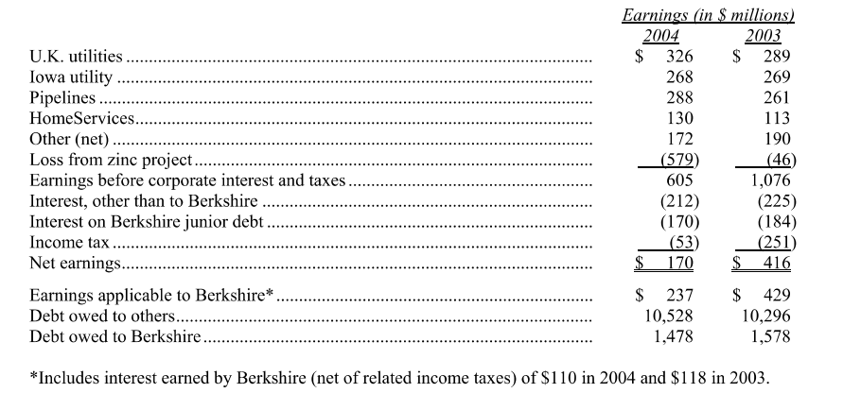

保险事业

自从伯克希尔在1967年买下国家产险NICO之后，产物保险便成为我们的核心事业之一，更是促使不断成长的动力来源，保险业使我们取得源源不绝的资金进行投资与并购，让伯克希尔的盈利来源更多更广，所以在接下来的这一段中，我会花一点时间告诉大家我们是如何做到的。
保险公司的资金来源在于浮存金，这笔资金虽然不属于我们所有，但却可暂时为我们所用，而我们的浮存金之所以增加系由于(1)保费通常在我们提供服务之前就先预缴，(2)今天发生的损失不代表我们立刻就要理赔，其原因在于损害有时要在发生后好几年才会被发现，从而协调及合解(比如说石棉案就是很好的例子)，这笔金额从1967年最早的2,000万美元，经由多年的内部成长及对外并购，累积增加至如今的461亿美元之谱。
浮存金固然不错，但前提是取得成本要够低，而其成本取决于核保的绩效，也就是损失与费用占保费收入的比例，当核保有利益时，就像伯克希尔过去38年来多数的情况一样，此时浮存金甚至比免费还好，在这些年度，意谓着别人付费来请我们帮他们保管资金，然而对于其它大部分的保险同业来说，可就没有那么好过了，总的来说，产物意外险业通常都会有核保损失，当损失过大时，就代表浮存金的成本过高，有时甚至高得离谱。
保险业者的绩效之所以不好的原因其实很简单，他们的产品-保单多属制式而且许多保险业者都提供相同的产品，有些甚至以合作社的方式经营(公司系由保户而非股东所拥有)，所以利润空间相当有限，以至于大部分的投保客户根本就不在乎保单是向谁购买的，大部分的消费者或许会说“我要买吉列的刮胡刀”、“我要买可口可乐”，但绝对不会有人说“给我来份国家产险的保单”，也因此价格竞争在保险业界可说是相当的激烈的，看看航空公司就知道是怎么回事了。
所以或许你会问，伯克希尔是如何摆脱产业普遍存在的劣势，同时保有持续的竞争优势的，我们从许多方面来克服这个问题，首先让我们来看看国家产险的策略。
当我们买下该公司时，这是一家专门从事商用车险及一般责任险的公司，当时它显然并未拥有得以克服同业沉苛的特点，它的名气不够响亮，也没有任何信息上的优势(当时公司甚至没有精算师)，营运成本也不是最低的，保单透过一般的中介销售，这在当时被视为落伍的做法，尽管如此，在往后的38年内，国家产险的表现却极为优异，我们可以这样说，当时要是我们没有吃下这家公司，伯克希尔的价值可能不及现在的一半。
我们所做的是一般保险业者绝对无法复制的一种管理思惟，请大家看一下年报的首页，大家肯定没有看过有公司可以忍受营收连续十多年(1986年-1999年)持续下滑的经营模式，我必须强调，那种大幅度下滑的原因并不是没有生意可做，事实上只要我们愿意降点价格，马上就会有几十亿美金的保单上门。但相反，国家产险宁可维持利润也不愿与同业随波逐流，我们从来不弃客户于不顾，是客户主动离开我们。
大部分的美国企业都不愿看到营收大幅下滑，没有公司的主管会愿意跟股东报告去年的营收下滑，且看起来束手无策，这在保险公司尤其明显，因为继续签发保单的愚昧的后果可能要等上好长一段时间才会被发现，如果保险业者对于准备提拨过于乐观，那么账面的盈余便可能高估，而隐含的损失可能要等好几个年头才会浮现(就是这种自欺欺人的技俩让盖可在七零年代差点倒闭)。
以下是纪律严明的保险业者的肖像：
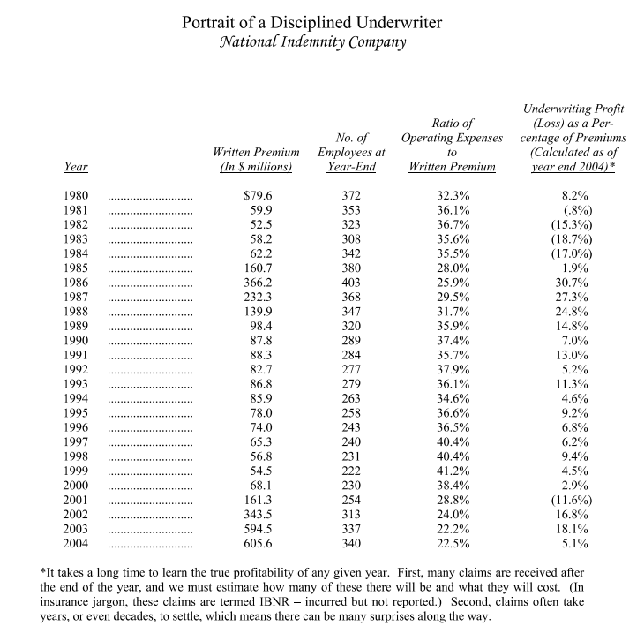
*特定年度的获利情况通常需要很长一段时间以后才能知晓，其原因在于，首先，许多理赔申请通常要到年底才会提出，所以我们必须事先预估可能的数字，套句保险业的术语，这些理赔申请简称为IBNR-发生但尚未申诉的案件，其次，理赔申请可能要好几年，有时甚至要好几十年，才能合解，这意思是说其间可能横生许多波折。
基于以上几个原因，上表的这些数字仅代表我们在2004年底所能估算的预估，如同以往年度一样，截至1999年的数字应该比较不会出错，因为那年以前的理赔申请案都已提出的差不多了，离现在越近的年度的数字，其估计的成份也就越大，尤其是最近两年，也就是2003年及2004年，日后大幅变化的可能性最大。
最后，有一项恐怖因子在其间作祟，业务萎缩通常会导致裁员，为了避免被炒鱿鱼，员工通常将不当订价的原因合理化，告诉自己降价以保存组织完整是可以被忍受的，如此整个行销系统都将皆大欢喜，如果不这样做，员工们会声称，一旦景气回春，公司将无法恭逢其盛。
为了抵档员工保住自己饭碗的天性，我们总是一再承诺国家产险的同仁不会因为业务萎缩而裁员，这儿可跟唐诺川普那里不一样，国家产险不是劳力密集的公司，而如同上表所示的，我们可以忍受较宽松的人力配置，但却绝对不能忍受不当的订价，以及随之而来的核保纪律，因为现在不在乎核保获利的保险公司，以后也不可能会在乎。
当然采取不裁员态度的企业一定要避免在景气好时，过度征人，三十年前当时大都会总裁汤姆莫菲让我彻头彻尾了解这点，当时他告诉我一个小故事，话说有位员工要求老板新增一个人力，这位员工认为公司一年增加二万美元的薪水开支没什么大不了，但他的老板却提醒他要把它当做像是一个三百万美元的提案般慎重，因为考量其终身所得福利及其它开支(人越多，厕纸当然也用得越凶)，因为除非公司真的快经营不下去了，否则这位员工将很难会被解雇，不管他对公司的贡献有多微薄。
当然要让像国家产险这样的文化深植在公司的企业文化之中，必须要耗费相当大的功夫，看过这张表的人可以特别注意1986年到1999年的数字，很少有经理人可以默默忍受业务日渐下滑，特别是当其它竞争同业因为业绩大增而受到华尔街分析师的掌声之时，然而国家产险自1940年创立以来的四任总裁却没有一位屈服，特别要说明的是，这四位总裁只有一位拥有大学学历，经验告诉我们，生意头脑大多是天生的。
现任国家产险的管理明星是DonWurster，姑且称他为超级巨星(没错，拥有大学文凭的就是他)，自1989年起便接掌该公司，他的打击率可以媲美BarryBonds，因为跟Bonds一样，Don宁愿选择保送也不会对着坏球挥棒，总计到现在他已为我们累积了9.5亿美元的浮存金，而且几乎可以说是不用成本的，而由于目前的保费水准有下滑的趋势，所以国家产险的业务很可能会再度大幅下滑，关于这点，查理跟我百分之百支持他。
商品化的企业另一项生存之道就是压低成本，在众多车险业者当中，盖可无疑荣获桂冠，至于国家产险则是另外一种路遥知马力类型，但追求低成本的企业必须努力不懈，彻头彻尾的维持优势，而盖可正是如此。
一百年前，当汽车首次问世，产物意外险业便是个垄断的行业，几家最主要的公司，大多位于东北部，订立了公订的价位，且完全不二价，没有人会杀价竞争，保险业者所竞逐的是强势的中介商，此举造成高佣金与高费率。
1922年州农保险由伊利诺州Merna的农夫GeorgeMecherle所创立，目标锁定在打破业界中介商所树立的高价保护伞，州农雇用专属中介人员，这套系统让州农取得保单的成本远低于一般保险同业，其独立业务代表接二连三成功地搞倒其它业者，拜其低成本结构所赐，州农最终拮取25%的个人业务大饼，含车险及住宅险在内，远远超越昔日强大的竞争对手，而创立于1931年的Allstate也仿效设立类似的行销通路，并一举跃居第二，仅次于州农，资本主义再度发挥神奇的效用，而这种低成本的营运确已势不可挡。
但此时有一个叫LeoGoodwin却有一个更有效率的想法，他在1936年以区区的20万美元创立盖可，Goodwin计划完全柄除掉中介，而直接与车主接触，他认为当客户在投保汽车险所面对的保单大多是制式化且又昂贵不堪时，中间为什么一定要有昂贵且不必要的销售机制，他认为商业保险的客户或许需要许多专业上的建议，但一般的顾客却只知道他们需要的是一张车险保单，这在当时真是真知灼见。
一开始，盖可只是将其低价的讯息邮寄给少数的公务人员，之后又将范围扩大，并把销售重点摆在电话行销、广播及报章杂志，而时至今日，网络更是来势汹汹。
从1936到1975这40年间，盖可从无到4%的市场占有率，成为全美第四大的汽车保险公司，大部分的时候，公司的经营相当上轨道，营收与获利同步成长，看起来势不可挡，但直到该公司总裁，同时也是我的好朋友Davidson在1970年宣布退休，情势随即起了变化，他的继任者犯下损失准备提拨不足的大错，此举大大扭曲了成本结构，进而导致不当的订价，1976年，盖可已濒临倒闭。
就在此时，JackByrne加入盖可担任总裁，靠着赤手空拳，包含大幅调涨保费在内的壮举，虽然这绝对是盖可继续存活下去的必要之恶，客户却纷纷离去，到了1980年，市场占有率剧降至1.8%，此时盖可却又做出多样化的不智之举，这使得过去赖以成长的核心业务顿时失去了重心，1993年该公司的市占率仅微微增加到1.9%，一直到TonyNicely接手后，事情才有了改观。
2005年盖可拮取了6%的市占率，而且获利也大幅成长，所有参与的成员皆同步受益，2004年盖可总计为保户节省了10亿美元的保费，员工领取了1.91亿美元的红利，约等于三个月的奖金，至于股东们更获得了可观的投资回报。
不仅如此，当他在1976年力图挽救公司之际，纽泽西州拒绝其提高保险费率的提议，Jack二话不说立刻退出该州的营运，之后盖可又退出了麻赛诸赛州，认定这两州主管机关的态度不利于保险业者的经营。
一直到2003年纽泽西州终于开始正视其沉苛已久的车险市场，立法遏止保户诈骗的行为，还给业者一个公平合理的经营环境，然即便如此，一般还是预期主管当局的改革缓不济急困难重重。
然有道是柳暗花明又一村，此时纽泽西州优秀的保险官员HollyBakke，毅然决定从法律面扭转现状，在与其幕僚通力合作之下，盖可研拟出重返纽泽西市场的细部计划，并于去年八月顺利取得营运执照，之后所获得的保单数量远远超过我的预期。
目前我们拥有14万的保户，约占该州市场4%，且一如其它州一样，盖可为他们节省了可观的保费，口耳相传的引荐使得询问电话蜂拥而至，而且据报该州的结案成功率远远高于全美平均的水平。
当然我们无法保证所有人都可以在我们这里拿到最低的保费，因为各家保险公司的计费标准不尽相同，但我敢保证在所有大型的保险公司当中，盖可可以提供多数人最低廉的保费，此外，只要是伯克希尔的股东，包含纽泽西在内，都可以享受8%的折扣，大家不妨花几分钟，上上盖可的公司网站，或打电话到800-847-7536，问看看能不能省下一笔钱，(当然只要你喜欢，伯克希尔还有许多商品，任君选择)。
再保险-系保险业者分散自身承担风险给同业的一项机制，说到底，保单只不过是一纸承诺，关键在于是谁所发出，所以承保人是何方神圣影响至关重大。
至于对初级市场来说，谁做承诺就没有那么紧要，以个人险种来说，政府平常会向业者征收规费，用来支应倒闭业者付不出来的理赔金，至于商业险方面，劳工保险也有类似的机制，这类具防护机制的保险占所有产险保单六成以上，虽然经营稳健的业者对于要被迫补贴经营不善的业者非常反感，但这行的游戏规则就是如此。
其它初级商业保险的形式包含让保户承担更高的风险，当责任与住家险引进市场时，他们的承诺最后证实是空话，这使得许多保单持有者蒙受大量的损失。
但这些履约风险跟再保险保单比起来根本就算不了什么，当再保险公司倒闭时，与其往来的保险公司将无一幸免糟受波及，这类的风险绝对不可等闲视之，盖可在1980年代便曾因为选择再保公司不慎而蒙受好几千万美元的损失。
若是往后一、二十年内发生天大的灾难，这不是没有可能，可能会有一些再保公司不支倒地，目前有史以来最大的损害当属911纽约世界贸易中心，总计全体保险公司支付了350亿美元，1992年的安德鲁飓风以155亿美元居次，(虽然以今日的币值应不只此数)，这两起灾害都曾撼动整个保险业界，但若好死不死在要命的地方发生超级大地震或是大飓风，1,000亿美元以上的灾害损失也不是没有可能，2004年在佛罗里达发生的四起飓风合计就造成250亿美元的经济损失，其中两起飓风差一点就登陆进入美国境内造成三倍以上的损失。
许多保险业者认为1,000亿美元以上的理赔损失根本就不可能发生，但在伯克希尔，我们却未雨绸缪，以我们平均3%到5%承担损失比例来说，光是以我们每年从投资及其它事业所赚取的盈余来支应就绰绰有余，即便是当电影明天过后的事件真的发生，伯克希尔所开出的支票依旧能兑现。
虽然我们为飓风损失了12.5亿美元，但总的来说，去年的再保业务表现甚佳，以通用再保来说，JoeBrandon也恢复往日的核保秩序，然而他在2004年缴出的成绩，却被他接手之前所埋下的恶果所抵销，至于国家产险NICO的再保部分，AjitJain持续成功地接下别人不敢接的超大风险保单，Ajit可说是伯克希尔的无价之宝。
我们的再保经理人使得我们的竞争优势极大化，再度在去年缴出漂亮的成绩单，我们的浮存金成本甚至低于零，以下是他们的成绩单：
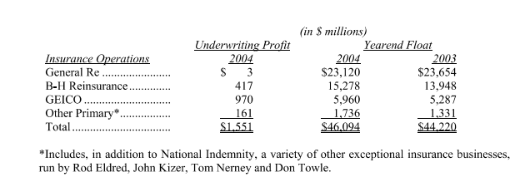
2004年伯克希尔的浮存金又增加了19亿美元，虽然也有少数几位客户在到期后倾向解约，但只有在对我们有利的情况之下，我们才接受解约，也就是必须先衡量我们将钱退回给客户后，未来将因此少赚的报酬。
总言之，去年为了保管这452亿美元，我们额外获得了15亿美元的报酬，展望2005年市场订价较不吸引人，尽管如此，只要不发生什么重大的天灾地变，我们还是可以维持免成本的浮存金。

金融相关产品

去年在这一部分，我们拉里拉杂地讲了一堆，今年我们将一些比较不重要的省略掉，Berkadia已接进尾声，ValueCapital也有新的投资者加入，降低其并入伯克希尔报表的必要性，至于我个人负责操刀的交易业务也持续萎缩。
伯克希尔旗下两项租赁业务则有所起色，办公室家具租赁CORT的获利情况虽依旧不佳，但已有好转，XTRA处份掉货柜及整合运输业务，以专注于货柜车租赁的强项，在现任总裁BillFranz的领导下，删减费用开支，资产运用效率提高，获得不错的利润。
关闭通用再保证券业务的动作仍在持续当中，我们在三年前决定退出这个市场，但要退出谈何容易，虽然衍生性金融商品理论上流动性颇高，且以目前温和的市场环境也有利于我们的退出，但截至年底，我们依然有2,890项合约缠身，(高峰时有23,218件合约)，就像是地狱一样，衍生性金融商品市场易进难出，当然其它还有很多相似的地方，通用再保证券的衍生性金融合约要求随时以市价反应，而我也确信该公司的经营阶层已尽力订出反应真实的水平，但衍生性金融商品的市价却由于真正结算的时点可能要落在几十年以后，而使得市价很难估算，同时还须仰赖非常多个变量，但以此为基础来计算的奖金却是每年发放，这也难怪虚幻的获利数字满天乱飞。
投资人必须了解在各种金融机构当中，快速成长通常蕴藏天大的问题，有时甚至于重大舞弊，要真正测试衍生性业务的获利能力，必须是在无成长的状态下，只有等浪退了才知道是谁在裸泳。
40年后，我们终于在伯克希尔产生了一点协同效应：ClaytonHomes表现良好，这在一定程度上要归功于它与伯克希尔的联系。组合房屋业目前仍处于加护病房阶段，去年售出的新屋不超过13万5千户，这数字仅与前一年度相当，创1962年来的新低，约当90年代高峰时的四成，当时在没有良心业者的波助澜下，达到前所未有的疯狂地步。
由于主要的金主一一撤离这个市场，使得财务问题一直困扰着组合房屋厂商、零售消费者，此时伯克希尔的支持对Clayton来说，可谓久旱逢甘霖，只要合理，我们愿意无限制提供资金，而一年下来，Clayton也不负我们所望。
在2003年的年报中我就曾解释过，我们相信借钱来支应可收取利息的应收款将有利可图，去年初我们转借20亿美元给Clayton，并收取1%的利差，到2005年初，这笔借款增加为73.5亿美元，主要是支应Clayton向退出该市场的银行手中买下的应收款。
目前还有两笔应收款洽谈中，金额合计16亿美元，不过这大概是最后一笔大额的交易，所以Clayton账上的应收款将会一直停留在90亿美元左右的水准，(新增的金额大约会被偿还的账款所抵消)，并持续贡献稳定的盈余，这景况与业者过去习惯将应收账款证券化刻意让盈余提早实现的做法截然不同，过去两年，应收账款证券化的市场几乎停摆，就算能取得资金，其利率与条件都相当严酷，如果Clayton依旧单打独斗，将只能维持惨淡的经营局面。
去年四月份，Clayton顺利买下Oakwood，一举成为组合房屋业界最大的制造与销售商，我们乐意将更多的资源交予该公司总裁Kevin，他是典型的伯克希尔经理人，当初我们买下Clayton时，该公司拥有7千多名员工，目前则已增加到1万1千多名，查理跟我很高兴能与他们共同参与成长的过程。
为了简化起见，我们将Clayton所有的盈余归类到消费金融项下，虽然它还有一大部分的盈余不属于此项。
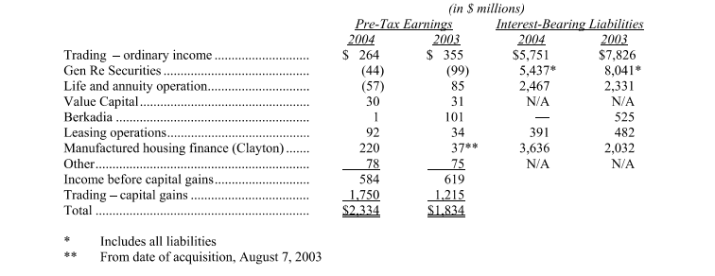

制造业、服务业与零售业的营运报告

以下所代表的营业项目可说是包山包海，让我们直接来看所有的资产负债与盈余的总和数字。
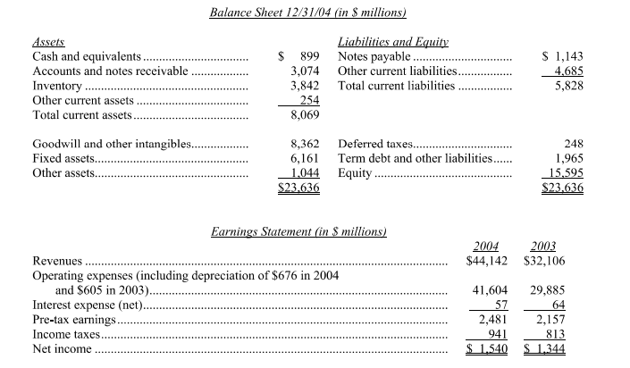
这些精挑细选的组合，所贩卖的产品从棒冰到波音737客机，应有尽有，去年股东权益报酬率高达21.7%，比起前一年的20.7%还要高，特别值得说明的是他们极少运用财务杠杆，他们无疑是最优秀的企业，当然由于我们大多以高于净值相当大的幅度买下，因此账上会出现大量的商誉，而商誉的摊销也使得我们账列成本的投资报酬率降为9.9%。
以下系主要营业项目的盈余明细:
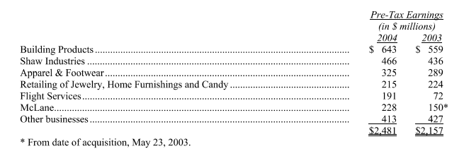
在建材与地毯业务方面，面临了原料成本与能源价格持续上涨的困境，举例来说，光是去年12月，MiTek钢材的进料成本就整整比去年高出一倍，(其主要的产品系屋檐)，该公司每年需耗用6.65亿磅的钢材，不过即便如此，该公司表现依然出色。
打从我们在2001年买下MiTek后，该公司总裁GeneToombs就创造出好几件辉煌的并购案，逐渐打造出属于自己的小型伯克希尔。
Shaw地毯在年中接到一个原料成本爆涨的大炸弹，这个重大的打击使得其成本剧增三亿美元，当你在地毯上行走，其实所踩的是经过处理的石油化学产品，虽然我们以调涨售价做为因应，但时间上还是有些落差，这使得毛利空间持续受到压缩，但即便如此，在Bob与Julian的领导下，去年还是为我们赚取了25.6%的股东权益报酬，这家公司充满动力，且深具潜力。
在服装业方面，FruitofLoom的内衣销售增加了1千万打，约当14%，其中女用内衣与少女内衣更成长了31%，这方面查理比我还懂得多，他跟我保证女性朋友目前穿得内衣还不够多，这更让我确信，我们在这方面的市场占有率正急速增加中，多亏JohnHolland，FruitofLoom又重新振作起来。
另外一家公司Garan童装，去年的表现也相当不错，在Seymour及Lichtenstein的带领之下，这家公司专门制造知名童装品牌Garanimals，下次你去沃尔玛逛时，记得顺道去看看他们饶富创意的产品。
在其它零售业者当中，BenBridge珠宝及R.C.Willey家俱，去年的表现也相当不错。在BenBridge单店营业额成长了11.4%，毛利也同步增长，这是所有上市珠宝商中表现最好的，去年的成绩绝非侥幸，该公司过去十年平均成长率达到8.8%。
Ed跟Jon是Bridge家族第四代的成员，并把公司当做是自家的在经营，除了股票上登记的名字改成伯克希尔外，其它一切不变，靠着选址正确，Bridge成功地扩张据点，此外更重要的，每个据点的员工都充满了热情与专业知识，今年我们将进军双子城。
至于犹他州的R.C.Willey，其成长的态势更加惊人，拜外地新店所赐，公司营业额成长了41.9%，毛利也有所改善，其中包含拉斯维加斯的两家新店。
我要跟大家说，这些店事实上是我的主意，只是我本来以为它们做不起来，虽然我明明知道BillChild跟R.C.Willey在犹他州的辉煌战果，他们在当地耕耘已久，但我就是觉得这种星期天不开张的做法在外地肯定行不通，但结果证明我们在外地Boise的第一家店就一炮而红，但我还是不相信，不断质疑已经习惯没有周休的拉斯维加斯居民是否也吃这一套，这种怀疑在我们当地的第一家店于2001年开张，彻底被粉碎，单店营业额居所有分店首位。
Bill跟他的继任者ScottHymas，趁胜追击在20分钟车程远的地方，开设第二家分店，当时我认为此举将拖垮第一家店的营运，成本肯定不敷效益，结果呢？两家店的营业额比起其它分店都高出26%，且营业额年年成长。
R.C.Willy很快就要在Reno开店，但在正式投入之前，Bill跟Scott礼貌性地征询我的意见，一开始，我对于他们向我请教感到颇为自豪，但最后证明，他们只是把我的看法，当做反向参考意见。
航空服务的获利也有所改善，在全世界最大的飞行员训练公司-国际飞安方面，拜企业部门反弹及与区域性航空公司合作所赐，获利增加，目前我们拥有283座仿真机，账面成本12亿美元，飞行员只能在这些昂贵的设备中逐一接受训练，这意味着每三块半的资本设备投资只能创造出一美元的年营业收入，在如此资本密集的情况下，惟有高毛利才足以获得合理的投资回报，因此设备利用率便显得相当重要，去年该公司的有形资产报酬率由8.4%提升至15.1%。
另外一件事是于1951年以一万美元创立国际飞安的AlUeltschi，在去年将总裁的位置交给BruceWhitman，Bruce是公司43年的老臣，但相信我，我绝不会让Al跑掉的，Bruce跟Al拥有相同的理念，认为惟有经常接受高品质训练的人，才有资格驾御航空飞行器，几年前查理受企业朋友所托，向Al关说求情，结果Al冷酷地回答到，「告诉你的朋友，给我乖乖地待在后舱。」
国际飞安最大的客户就是NetJets-我们飞机分时业务的子公司，旗下2,100位飞行员每年平均花18天在训练之上，此外不像别人常常在不同机种间跳来跳去，我们的飞行员只专心飞固定的机型，NetJets在这两方面高水平的要求，是为什么我早在买下该公司以前，就成为它们客户的主要原因。
另外我之所以会买下NetJets的原因还有，这家公司是由RichSantulli所经营，他是飞机分时产业的创办人，对于安全与服务的要求几尽疯狂，我认为挑选飞行员跟选择脑部外科医生一样重要，要挑就要挑最好的，其它次等的人选就留给别人吧。
去年NetJets的营业额大幅成长70%，持续主宰整个市场，其中一部分系来自Marquis推出的25小时券，Marquis并非NetJets的关系企业，不过它向NetJets批发时数后，再包装卖给终端消费者，Marquis只专作NetJets的生意，并以NetJets的卓越名声做为行销的重点。
去年我们在美国的签约件数，从3,877成长到4,967，(1999年当伯克希尔买下该公司时，其客户数为1,200)，有些客户(包括我在内)为了使用不同的机型，会一次签好几项合约，以因应不同场合的需求。
NetJets去年在美国这边的获利还算不错，但大部分的获利却被欧洲的亏损所侵蚀，不过目前国外的业务确有起色，包含刚刚提到的25小时券在内，合约数已从364件增加到693件，虽然2005年预估还会继续发生庞大亏损，但美国本土的获利还是能够让我们的账面免于出现红字。
欧洲实在是让我们付出重大的代价，且远远超过我当初的预期，但为了建立品质却是不得不走的路，我们许多美国的客户希望无论到世界上的那个地方，都能够享受相同品质的服务，而跨国旅行的需求在未来肯定会大幅成长，去年美国客户总计飞到欧洲2,003趟，成长了22%，在此同时，欧洲的客户飞到美国，则有1,067趟，成长了65%。

投资组合

下表列示伯克希尔2004年市价超过6亿美元以上的股票投资。
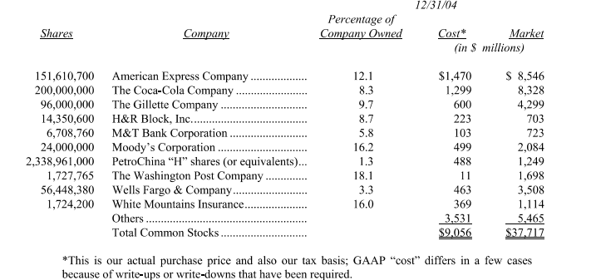
看过这张表的人或许会以为这些股票是根据线型图、营业员的建议或是公司近期的获利预估来进行买卖，其实查理跟我本人根本就不理会这些，而是以企业所有权人的角度看事情，这是非常大的区别，事实上，这正是我几十年来投资行为的精髓所在，打从我十九岁时，读到格雷厄姆的《聪明的投资者》之后，我便茅塞顿开，在此之前，虽然我早已投入股市，但实际上对投资根本就没有一点概念。
接下来看看我们的四大天王-美国运通、可口可乐、吉列及富国银行的表现如何，如上表所示，我们在这四家公司的投资金额合计38.3亿美元，分别在1988年到2003年间分批买进，总的来说，我们平均买进的日期是1992年7月，截止2004年底，我们平均持股的时间是12.5年。
2004年依持股比例，伯克希尔可分配到的盈余高达12.2亿美元，这个数字可以称得上合理，虽然吉列与富国银行因为选择权成本隐含不计而高估，但同时可口可乐却也提列了一笔非经常性的损失。
我们从这四大天王所分得的盈余几乎每年都稳定的成长，累积至现在已占当初投资成本的31%，所分配的现金股利也同步成长，2004年达到4.34亿美元，总的来说，这四大天王给了我们还算满意的回报。
在股价方面的感受也是如此，自我们买进以后，由于市盈率提升缘故，股价的增幅还高于盈余成长的幅度，就个别单一年度而言，股价与企业本身经营状况往往有所分岐，在大泡沫期间，股价的涨幅远远超过本业的表现，至于泡沫破灭之后，其表现则恰恰相反。
当然，要是我能够掌握其间变动的诀窍，伯克希尔的绩效应当会更好，这种事后诸葛亮的话人人会说，但只可惜投资人真正需要的是先见之明，无奈前方的景象晖暗不明，而我们庞大的投资部位更大大提高了灵活进出的困难度。
在股市泡沫期间，我只不过老调重谈价值投资理念，连动都没动就饱受批评，虽然那时我说我们部分的持股市价高于其应有的价值，但我低估其间的差异，坐而言不够，还须起而行。
查理跟我实在是应该起来活动活动了，手上这430亿现金不能只靠微薄的利息过日子，目前可能会从市场上买进一些股票，当然若是能买断整家公司会更好，不过价格也要合理。
我们一再强调，单一会计期间所示的已实现利得不具任何意义，虽然账上享有大量的未实现资本利得，但我们绝对不会为了让账面数字好看而去兑现，另外由于会计原则规定外汇投资每季必须按市价调整损益，这使得我们每季的盈余波动幅度更为加剧。
虽然多了以上几项变量，大家可能还是想要了解账列近两年资本利得的明细，以下资料，除了外汇投资，其余多属已实现。
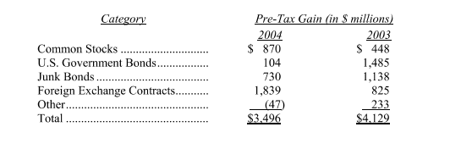
垃圾债券交易利得包含部分汇兑利益，几年前我们买下这些债券时，首先考量的当然是发行人的债信，所以全数皆为美国本土的公司，其中部分系以外币计价，由于我们认为美元长期走势看贬，所以当初投资时乃以外币计价为优先。
举例来说，我们在2001年以51.7%的折价幅度买进Level3面值2.54亿欧元的债(2008年到期;年息10.75%)，之后在2004年底以85%的折价幅度出脱，当初买进的时候，欧元对美元的汇率是1比0.88，等到我们卖出时，欧元对美元的汇率已涨升为1比1.29，所以在总计1.63亿美元的资本利得当中，8,500万美元系市场对于该公司债信的修正，另外7,800万则是来自于欧元升值的贡献，此外在持有期间我们每年还收到相当于投资成本25%的利息收入。
不论我如何澄清，媒体还是一再报导，「巴菲特买进某些股票」，这些讯息主要的来源是伯克希尔向证券主管机关申报的文件，这样的说法其实并不正确，就像我一再强调的，他们应该要说，这是「伯克希尔买进的」。
下表是LouSimpson管理的盖可保险投资组合的长期绩效（自律型投资人的典范）：
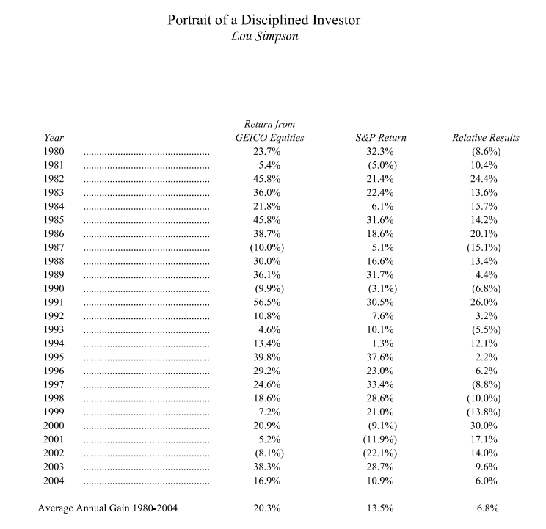
其实那些投资决策也并非由我所做出，LouSimpson管理的盖可投资组合规模约25亿美元，伯克希尔申报的交易大多指的是这一部分，一般而言，他买进的标的规模约在二、三亿美元之间，比我锁定的交易目标来得小，对照一下封面上的投资绩效，你就知道LouSimpson进入投资界的名人堂几乎是十拿九稳的事。
大家或许不相信，Lou事前不须跟我报告他的进出动作，当查理跟我授权给部属时，我们是真的交出指挥大棒，Lou是如此，其它旗下事业经理人也是如此，也因此我通常是在每个月结束后十天才知道Lou又从事了那些交易，虽然有时候老实说，我并不一定认同他的看法，不过事后证明他总是对的。

外汇投资

截至去年底，伯克希尔总计持有214亿美元的外汇部位，投资组合遍布十二种外币，去年我就曾说过，这类的投资对我们来说，也是头一遭，直到2002年以前，伯克希尔跟我本人从来就没有买卖过外汇，但越来越多迹象显示，目前我们的贸易政策，将为往后几年的汇率不断施加压力，有鉴于此，自2002年起，我们开始调整投资方向以做为因应，就像老牌喜剧演员W.C.Fields所说的一样，「抱歉小子，我的钱全部套牢在外汇上了。」
大家一定要搞清楚一点，外汇上的投资不代表我们在唱衰美国，因为我们生活在一个极其富有的国度，这个系统相当重视市场经济，尊重法制，每个人都有公平的机会，我们无疑是当今世上最强大的经济体，而且以后也是，我们是何等的幸运。
但就像我在2003年11月10日在财富杂志发表的文章所提到的(大家可在伯克希尔的官方网站berkshirehathaway.com上找到)，我们国家现今的贸易政策终将拖垮美元，美元价值目前已大幅下滑，且没有任何好转迹象，若政策不改，外汇市场脱序的情况将不断发生，并在政治与金融面上产生连锁效应，虽然没有人保证影响的层面有多广，政治人物却不得不正视此问题的严重性，但政客们目前所采的态度却是刻意的忽视，一项厚达318页的贸易赤字评估报告在2000年11月国会发表时，曾引发渲然大波，当时美国一年的贸易赤字达到2,630亿美元，去年贸易赤字却已达6,180亿美元的历史新高。
当然必须强调的是，查理跟我都相信，真正的贸易，也就是与他国交换货物与服务的行为，对于彼此都有相当大的益处，去年光是这类的贸易总额就达1.15兆美元，但除此之外，我们另外又向外国多采购了6,180亿美元的产品与服务，这笔居高不下的数字将引发严重的后果。
单一方向的虚拟交易，在经济学上总有对价，维持均衡的结果就是以本国的财富移转到国外，其型式有可能是由私人企业或政府部门所发出的借据，或者是出让股票或房地产的所有权，不管怎样，此举将造成美国人拥有自家资产的比例逐渐下滑，平均每天以18亿美元的速度流失中，这数字比去年同期又增加了两成，目前外国人累积持有我国资产已达3兆美元，在十年前这项数字还微乎其微。
上兆美元对一般人来说或许是遥不可及的天文数字，更让人容易搞混的是目前的「经常帐赤字」(由三个项目组成，其中最重要的项目就是贸易逆差)，这与我国的「预算赤字」，并称为双胞胎，但两者的成因不同，造成的影响也不同。
预算赤字仅会造成本国内财富的重分配，别的国家与人民不会增加对我们资产的所有权，也就是说就算是赤字飙上天，国内所有的产出所得，仍将归我国民所有。
当一个国家强盛富裕时，美国人民可透过国会议员来争取如何分配国家产出，也就是谁必须付税而谁可以得到政府的补助，如果开出的支票过于浮滥，家族成员便会激烈地争辩谁将受累，或许会以调高税赋因应，或许开出的承诺会做些调整，也或许会发更多的公债，但一旦纷争结束，家中所有的饼不管怎么分，依旧是由所有成员来分享，绝不会有外人进来分一杯羹。
但目前积重难返的经常帐赤字将改写整个游戏规则，随着时间过去，债主将一一上门，将我们收入瓜分殆尽，其结果是世界上其它人从我们身上抽取的税捐一天比一天高，而我们就像是一个入不敷出的家庭，而且慢慢会发现，辛苦的工作所得，将被债主吸得一干二净。
若是我们让经常帐赤字的情况继续恶化下去，未来十年内外国人持有我国资产的数目将爆增到11兆美元，而若以平均5%的投资报酬率来计，我们每年还须额外支付5,500亿美元的劳务与货品给外国人，十年之后，我们的GDP预估不过是18兆美元(假设维持低通膨，虽然这还不是很确定)，届时美国家庭，为了过去的挥霍无度，每年都要奉献出3%的全年所得给外国人，在这种状况下，真的就要变成所谓的父债子还了。
每年要支付给外国的年贡，除非是美国人从现在开始缩衣结食，同时持续地增加贸易顺差，否则定将引起国内的政局纷扰，虽然在这种情况下，美国人依旧能够维持不错的生活水平，事实上拜经济成长所赐，过得会比过去还好，但光想到每年定期要向外国朝贡，对于一个强调「所有权社会」的国家来说，可能就会引起国人一肚子气，在这里我必须夸张一点地讲，「佃农经济」，这正是共和党与民主党这些政客，准备带领我们前进的方向。
许多重量级的美国财经学者，不论是当政的或是在野的，都一再重申，目前的经常帐赤字绝非常态，举例来说，美国联邦准备公开市场操作委员会于2004年6月29-30日的会议记录中便提到，幕僚群已注意到我们绝对无法负荷长期大量的外部赤字，尽管一些重量级人物不断大声疾呼，但实际上他们还是无法提出彻底解决贸易赤字的具体方案。
在我16个月以前于财富杂志刊登的一篇文章当中，我就曾警告，持续贬值的美元并不能解决问题，到目前为止，确是如此，然而政府官员却依然希望经济能够软着路，同时敦促本国人省着点花用，其它国家刺激(应该说是膨胀)本国经济，在我看来这些建言都没有切中要点，除非贸易政策大幅改弦更张或是美元大幅贬值到惊天动地的程度，否则根深蒂固的结构性失衡问题仍将持续困扰金融市场的运作。
赞成维持现状的支持者喜欢引用亚当史密斯的话，如果每个家庭的做法都正确无误，那么整个国家的方向就错不了，如果外国人能够生产出比我们自己还要便宜的东西，那当然是用我们自家产出较具竞争优势的东西拿来做交换。
我同意这点，但是请注意，史密斯先生的说法，指的是以物易物，而不是拿家产来做交换，尤其是当我们一年要典当6,000亿美元的资产，同时我相信他同样也不赞同家人以变卖资产的方式来弭补过度消费的缺口，而很不幸的，这正是当今最伟大的国家-美利坚合众国正在做的事。
换个角度来说，如果美国现在享有的是6,000亿美元的贸易顺差的话，其它国家一定会立刻跳出来谴责我们的贸易政策，将之视为重商主义，也就是长久以来，为人所垢病的鼓励出口、压抑进口、囤积财富的经济政策，我对这种做法也期期以为不可，但事实上就算不是有意的，目前世界上其它国家确实正对美国实行重商主义，觊谀我国丰厚的资产以及深厚的家底，确实除了美国以外，世界上再也没有其它国家可以享有几乎无上限的信用额度，截至目前为止，大部分的外国人还是相当乐观，他们认定我们是花钱如流水的败家子，而且是极其富有的败家子。
但我们这种挥金如土的行为，不可能无限制地持续下去，虽然很难预估这样的贸易问题未来将如何收尾，但可以肯定的是，绝对不可能依靠美元对其它货币大幅升值的结局。
我们很希望美国能够提出一套立即解决贸易逆差的方案，虽然，这样将使得伯克希尔账上立即产生大量的外汇交易损失，但由于伯克希尔大部分的资产还是摆在以美元为计价的资产之上，强势的美元以及低通膨的环境还是我们的最爱。
如果你想要持续追踪贸易与汇率问题，建议你看金融时报，这份伦敦地区发行的报纸长期引领国际金融讯息，同时还发行有美国版，它们在贸易方面的报导与社论都堪称一流。
当然照例我还是要老调重谈，宏观经济是没有人搞得懂的玩意儿，我们在汇率上的判断不一定对，事实上，近来也有很多份子跟着凑热闹，一起高喊美元弱势的现象，反而让我们觉得怪怪的，果真如此，那我们可就糗大了，讽刺的是，要是我们按兵不动，将伯克希尔的资金摆在美元资产之上，就算其价值大幅下滑，反而没有人会注意。
凯恩斯曾经提到他著名的通用理论，普世的智能告诉我们，寻常的失败可能比不寻常的成功更能搏取名声，或者讲得再通俗一点，旅鼠或许以愚蠢著称，但却没有任何单一一只旅鼠挨骂，若是为了面子，查理跟我在外汇上的作法，很可能让自己的面子挂不住，但我们还是尽心尽力的经营伯克希尔，这也是我们不独钟美元资产的根本原因。

其它事项

去年我告诉各位有一群田纳西州财经系的学生，在一宗Clayton房屋17亿美元的并购案扮演了关键性的角色，每年他们固定由AlAuxier教授带到奥马哈，参观NFM及波仙珠宝，到Gorat’s吃牛排，同时与我在Kiewit总部来一场问答，这群访客，如同每年来参加股东年会的股东一样，都对本市及其市民留下深刻的印象。
之后其它大专院校的学生也开始陆续造访，这一学年将会有来自芝加哥、Dartmouth、Delaware、佛罗里达、印地安纳、爱荷华、马里兰、内布拉斯加、宾州、史丹佛、田纳西、德州、多伦多、犹它州等地的学生，人数从30到100人不等，大部分都是MBA的学生，我对于他们的素质印象深刻，他们对于商业与投资深感兴趣，而且从所提的问题看得出他们不只是想赚钱而已，我总是很喜欢跟他们见面。
在会面中，我告诉新来的访客有关田纳西州学生以及Clayton房屋的故事，我之所以这么做，是想要像有位农夫巡鸡舍时，却只看到一颗鸡蛋时说到「其它母鸡们可要努力一点啊!」，目前我们这些新同学还没有为我们带来新案子，不过我想我应该已经很清楚地告诉他们的任务了。
大家要知道，一项会让我们今天的财务报表难看的会计原则，明天肯定会给我们回报，伯克希尔以现金向原本有意将保单贴现的个人及企业购买人寿保单，身为这些保单的新持有人，我们支付后续到期的保费，等到原保单持有人过世后，我们则向保险公司领取保险理赔金。
在买进保单之时，其原持有人的身体状况一般都不错，且我们买进的价格通常远高于保单既有价值CSV，有时原持有人甚至已用CSV抵押来支付保费，在这种情况下，剩余的保单价值并不高，所以卖给我们的价格可能是他们自行向保险公司贴现的好几倍。
依照会计原则，我们在买进保单的同时，必须马上就买进价格与贴现价值的差异，认列一笔已实现的资本损失，同时以后每年还必须就当年度支付保费与贴现价值的差异提列支出，当然我们很清楚这仅仅是账面上的损失，因为杀头的生意有人做，赔钱的生意没人做。
2004年，我们光是在这方面认列的损失就有2.07亿美元，列为其它资本利得的减项，当然日后等我们拿到理赔金时，也必须就实际收取金额与保单贴现价值的差异认列资本利得。
有两项泡沫化后政府提出的两项方案对伯克希尔特别受用，而我很后悔没有早一点就付诸实施，第一项是推动总裁不得列席的董事会，我总计担任十九家公司的董事，而通常的情况下，这个提案往往故意让事情复杂化而束诸高阁，在某些总裁非撤换不可的情况下，将有助于加速相关程序的进行，这方案没有任何坏处，同时还可带来正面的助益。
第二项改革是有关检举专线，也就是公司所有员工都能够有管道向我本人及董事会的稽核委员会提供讯息，而不怕遭到申斥的管道，伯克希尔极端的分权化，突显这项制度的重要性，在庞大如伯克希尔的帝国，员工人数已达18万人，总部不可能知道所有事情，在我们收到的申诉中，大部分是「坐在我隔壁的人有口臭」之类的抱怨，但偶尔我也会收到本来不会被揭穿的子公司重大弊病，这些问题通常不容易经由正常的稽核管道发现，而是关于个人行为与企业常态，我想当初若是早一点实施，伯克希尔将可以更加美好。
查理跟我一向推崇股东以老板的想法与做法自居，有时这需要他们主动一点，特别是大型机构投资人更应该身先士卒，可惜到目前为止，他们的举措仍乏善可陈，通常他们过于重视细节，却忘了最重要的三个关键问题，首先，公司总裁是否适任？其次，他的报酬是否合理？最后，其所提出的并购案，是否有损于原有股东权益？
关于这些问题，总裁的利益与股东并非完全一致，而董事们有时可能缺乏智能或勇气来反驳总裁的决定，也因此大股东对于这三个关键，同时大声说出自己的看法，就显得相当重要。
结果有很多人只是把这当做例行公事，去年我仅能依此标准被动地接受大家的公评，其中有些大型机构投资人认定我担任可口可乐的董事缺乏独立性，其中有一个团体要求我退出该公司的董事会，另外一个好一点，只想把我赶出稽核委员会。
我头一个反应是，我或许该偷偷地捐款给第二个团体，我不知道到底是谁想要待在稽核委员会，通常董事会被分配到各个委员会，但由于没有任何一位总裁希望我待在薪资委员会，所以一般我都会被排到稽核委员会，结果证明，这些团体的努力功败垂成，我还是被分到稽核的任务，虽然我曾极力要求重新投票。
有些团体因为伯克希尔子公司McLane及乳品皇后与可口可乐有生意上的往来，而质疑我的独立性，(难道为此我们就应该弃可口可乐而选择百事可乐吗?)，根据韦氏大辞典关于「独立」的定义，指的是「不受他人所控制」，我实在搞不懂，怎么会有人认为我会为了其间的蝇头小利，而牺牲个人在可口可乐高达80亿的股东权益，再退一步想，就算是小学生也应该知道，我的心到底是站在公司股东或经营阶层一边。
我忍不住要说，连耶稣基督都比这些抗议团体还要了解独立性的真义，在马修6:21章节中，他提到，「你的财富在那里，你的心就在那里」，我想即便对一个大型投资法人来说，80亿美元也绝对是一笔不小的数目，相较于与可口可乐往来能赚取的蝇头小利。根据圣经的标准，伯克希尔的董事会堪称典范，(a)每位董事至少将400万美元以上的身家摆在伯克希尔(b)没有任何股份是靠选择权或赠与取得(c)董事们领取的酬劳相较于自身的年所得都极其有限(d)虽然我们有一套企业赔偿机制，但我们并没有替董事们安排任何责任保险。
在伯克希尔，董事们与所有股东站在同一条船上。
查理跟我已看过很多符合圣经所说观点的种种行为，根据多年的董事会经验，最不独立的董事当属那些依赖董事酬劳过生活的人，(还有那些期待被邀请加入董事会的人士，好让他们得以增加更多的外快)，更可笑的是，正是这些人被归类为独立的董事，这类董事举止大多彬彬有礼，且有一流的工作，但人的天性使得他们不得不反对可能危及其生计的任何方案，基于诱惑而继续沉沦下去。
让我们看看周遭现实的状况为何，关于最近刚传出的一件并购案(与伯克希尔无关)，我有第一手的资料，管理阶层相当青睐这件收购案，而投资银行也觉得相当不错，因为并购价格远高于目前股票的市价，此外许多董事也相当赞同，并准备提案到股东会表决。
然而就在此时，有几位董事会的同僚，每位每年平均都从公司领取超过十万美元酬劳，却跳出来大表反对，最后使得这件金额高达数十亿美金的并购案胎死腹中，这些未参与公司实际经营的外部董事，仅持有极少数的股权，且多数为公司所赠与，且很奇怪的是，虽然目前的股价远低于并购的提案价格，却不见他们自己从市场买进多少股份，换言之，这些董事压根就不希望股东们提出X价格的报价，同时自己却也不愿从市场上以X价格买进部分股权。
我不知道到底是那几位董事反对让股东看到相关的提案，但我却很清楚这十万美元的酬劳，对这些被外界视为独立的董事来说，至关紧要，绝对称得上圣经上所说的财富，而万一这件并购案要是谈成了，他们每年固定可以领取的酬劳将因此泡汤。
我想不论是我或是该公司的股东，永远都不会知道是谁提出反对的议案，而基于私利，这群人也永远不知道要如何反省，但至少我还知道一件事，那就是就在拒绝这项收购案的同一次董事会上，另一项大幅提高董事酬劳的提案却获得通过。
既然我们提到自利的话题，就让我们来聊聊最容易让管理阶层将盈余灌水的会计手法，也就是免费用化的股票选择权，参与这项荒谬闹剧的共犯包含国会议员，他们公然蔑视四大会计师事务所以及会计准则委员会及众多投资专家所提的建言。
附件有一篇我曾在华盛顿邮报刊登的社论，文中提到去年夏天在众议院以312票对111票通过的一项惊世骇俗的法案，多亏参议员RichardShelby的阻挡，参议院最后并未批准众议院的愚蠢行为，另外证管会主委BillDonaldson以其一生清誉，坚定抵挡强大的政治压力，大企业总裁们企图利用政治献金游说国会议员，重施在1993年封杀选择权会计原则实行的故技。
由于让选择权议题模糊化的力量毫不停歇，所以我还是要不厌其烦地再一次强调，包含财务会计准则委员会FASB，一般投资大众以及我本人在内，从来就没有人主张限制选择权的使用，事实上，包含未来伯克希尔的继任者在内，都很有可能会经由选择权获得大量的报酬，只不过这种选择权必须经过各方面的仔细核算，包含(1)适当的执行价格(2)将保留盈余本身的增长能力考量在内(3)限制其在取得股份后不久就处分，我们赞成任何激励管理阶层的措施，不管是现金或者是选择权，而若选择权的发行真有助于公司价值的提升，我们看不出有任何理由只因为必须将其成本列为费用就弃而不用。
真正的原因其实很简单，那就是某些总裁明知一旦将选择权费用化后，他们所获取的酬劳突然间将被迫全部摊开在阳光底下，同时费用化也将影响其未来处份持股的价格，后者关乎其真正获得的报酬，这使得他们必须倾全力悍卫自己的利益，讽刺的是，他们用的还是公司的钱，这全是股东们的血汗钱。
选择权费用化将在今年6月15日起强制实行，大家可以预期此后将不断有人企图阻止或是废除相关规定，去之而后快，务必让你选区的议员知道你对于这项议题的立场。

年度股东大会

关于股东年会今年有两项变革，首先由于母亲节缘故，股东会日期改为四月的最后一个星期六(也就是4月30日)，而不是以往的五月第一个星期六，实在是不好意思要求波仙珠宝及Gorat’s牛排店在这个重要节日来为我们服务，因此我们决定提早一个星期举行，明年我们就会恢复以往惯例，在2006年5月6日召开。
此外，我们也改变了开会当天的程序，Qwest中心的大门还是会在早上七点钟准时开放、电影短片照例会在八点半播放，不过Q&A的时间会提早到九点半开始，(会场中午备有点心摊位)，一直到下午三点为止，然后在短暂的休息之后，在三点十五分开始召开正式会议，之所以会这样做，是因为有些股东抱怨去年有两位股东提出两项无关紧要的议题，浪费在座19,500位股东宝贵的时间，在改变程序之后，那些想要畅所欲言，全程参与的股东，可以一直待到会议结束，而没有兴趣浪费时间的股东也可提早离开去血拼。
当天在会场旁边的展场也会有许多娱兴节目，Kelly-伯克希尔的FloZiegfeld去年布置了一件大型的展览品，不过她说去年只是热身而已，我很高兴向大家报告，Kelly在去年十月结婚，我本来建议她选在股东大会时举行婚礼，可惜由于查理坚持要做男傧相（除主伴郎之外的伴郎）而作罢，再一次我们将在会场展示一个2,100平方英呎宽的组合屋，配备有Acme砖块、Shaw地毯、JohnsManville隔热材料、MiTek螺栓、Carefree屋檐及NFM家具，记得来参观一下，最好顺便买一套。
盖可公司会再度派出各地区最顶尖的业务员，在会场设立摊位，随时提供股东们汽车保单的报价，在大多数的情况下，盖可都可以提供给你一个相当优惠的股东折扣(大约8%)，这个特别优惠在我们有营业据点的全美50州中的45州都有效，各位记得将自己现在的投保资料带来，看看是否能帮自己省下一笔钱。
星期六在奥马哈机场，我们仍将展示NetJets一系列的机队供大家参观，请到Qwest会场向EJA的业务代表洽询参观的事宜，来的时候坐车，回去可以搭飞机。
去年书虫书店在会场设摊贩售伯克希尔相关书籍，全部十八种，总计卖出2,920本，因为摊位不收租金(我越来越好讲话了)，所以股东买书都可以打八折，今年我特地要求书虫增加GrahamAllison所着的核子恐怖主义-最终可避免的大灾难，这是所有关心国家安危必读的书籍，此外当天也会举行PeterKaufman所着可怜查理的年鉴，一直以来许多学者都在争论查理是否为富兰克林再世，我想这本书或可解决大家的疑问。
后面附有股东会开会投票的相关资料，向各位解释如何拿到股东会入场及其它活动必须的识别证，至于有关机位、住宿、租车等预订服务，我们很高兴与美国运通(电话800-799-6634)再次签约为您提供相关安排，每年他们都为大家提供非常好的服务，在此谨代表大家向他们说声谢谢。
位于道奇街与太平洋街占地77英亩的内布拉斯加家具店NFM，再度会有伯克希尔周特卖，我们在八年前首次推出这种促销活动，营业额更一举从1997年的530万美元成长到2004年的2,510万美元，每年的销售成绩持续创新高，去年股东会周末再度创下单日营业额新高610万美元。
想要享有折扣记得在4月28日星期四到5月2日星期一间采购，并出示股东开会证明，在这期间的特卖活动也适用于许多原本从不打折的顶级品牌，这可是为了股东会才特别破例，我们很感谢他们的配合，NFM的营业时间平日从早上10点到下午9点，星期六及星期日则从早上10点到下午6点，在今年的星期六，我们将有一个股东会特卖会，时间从下午5点半到下午8点，我本人也将出席，顺便吃点烤肉配配可乐。
波仙珠宝-全美单店营业额仅次于纽约曼哈顿蒂芬妮的珠宝店，在股东会期间将会有两场专为股东举办的展览会，第一场是在4月29日星期五的鸡尾酒会，时间从下午6点到晚上10点，第二场主秀则在5月1日星期天举行，从早上9点到下午4点，星期六则营业到下午6点。
整个周末波仙都将人满为患，从4月25日星期一到5月7日星期六的股东会期间，波仙都将提供股东特惠价，只要出示出席证或者是委托书表明股东的身分即可享有折扣，波仙的营业毛利要比其它主要竞争对手要低20个百分点以上，去年的营业额较前年又成长了73%，再度创下历史的新高，让我们努力把它打破。
波仙外面所搭的棚子内，PatrickWolff-美国棋两度冠军，也会再度在会场蒙着眼与所有挑战者分六个一组分批对奕，此外两位世界级桥牌顶尖高手BobHamman、SharonOsberg也会在星期天下午与大家同乐，当然他们不会蒙眼，不过以Bob的习惯，他从来不整理牌组，就算是在参加全国桥牌大赛时，也是如此。
我个人最爱的牛排馆-Gorat's为了伯克希尔股东年会破例在5月1日星期天开门营业，从下午4点开始营业，一直到晚上10点，请记得星期天事先若没有订位的人请勿前往以免向隅，要预约请在4月1日以后打电话(402-551-3733)，若订不到星期天的位子，也可以试试其它晚上，记得跟我一样，老练一点地点丁骨牛排加上双份的牛肉丸。
星期六下午四点到五点半，我们也会为来自北美以外地区的股东举行欢迎会，每年股东年会吸引了来自世界各地的人们参与，查理跟我希望能够亲自接待这些远道而来的股东，去年人数达到四百位，其中至少有一百位是来自澳洲，任何来自美国与加拿大地区以外的股东事先都会拿到参与这项仪式的证明与注意事项。
查理跟我真是幸运，每天能够从事我们喜爱的工作，同时有这么多有干劲的同仁协助，也难怪我们每天都能够边跳舞边上班，当然每年能够与股东伙伴们同乐更是一大乐事，所以再次欢迎大家到Qwest中心参与资本主义家的伍斯达克年度音乐会。
沃伦.巴菲特
董事会主席
2005年2月28日

